Синтез и модификация лигандного окружения комплексов металлов платиновой группы путем реакции CuAAC
Абрамова Е.О., Падерина А.В., Грачева Е.В.
Студент, 2 курс магистратуры
Санкт-Петербургский государственный университет,
Институт химии, Санкт-Петербург, Россия
E-mail: st062014@student.spbu.ru
Концепция клик-химии, впервые сформулированная Барри Шарплессом и его коллегами в 2001 году, представляет собой эффективный метод связывания двух молекулярных фрагментов. На сегодняшний день одной из наиболее широко используемых клик-реакций является катализируемое медью азид-алкиновое циклоприсоединение (CuAAC), в результате которого селективно образуется 1,4-дизамещенный 1,2,3-триазол.
В области координационной химии клик-реакции, как правило, применяют для синтеза органических лигандов. Однако они также могут быть использованы для создания сложных молекулярных систем с участием комплексов переходных металлов. Так, если в составе комплекса присутствуют функциональные группы, способные к клик-сопряжению, то становится возможным присоединение этого комплекса к другим молекулам при помощи ковалентной связи. В настоящей работе продемонстрировано, что введение тройной C≡C связи в лигандное окружение с последующим проведением реакции CuAAC является удобным подходом для пост-синтетической модификации координационных соединений.
В рамках данной работы были синтезированы новые комплексы Ir(III) и Pt(II), несущие как терминальные, так и внутренние тройные C≡C связи, соответственно. Была проведена их пост-синтетическая модификация путем CuAAC реакции с использованием 2-(азидометил)пиридина (Рис. 1). Полученные соединения были охарактеризованы с помощью спектроскопии ЯМР, масс-спектрометрии и рентгеноструктурного анализа [1].

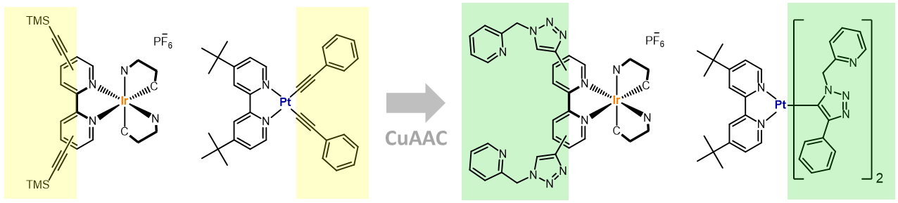
Рис. 1. Комплексы Ir(III) и Pt(II), синтезированные в данной работе

Работа выполнена при финансовой поддержке Российского научного фонда (проект 21-13-00052, синтез комплексов Pt(II)) с использованием оборудования Ресурсных центров Научного парка СПбГУ: «Магнитно-резонансные методы исследования», «Методы анализа состава вещества» и «Рентгенодифракционные методы исследования».
Литература
1. Petrovskii S. et al. Post-Functionalization of Organometallic Complexes via Click-Reaction // Molecules. 2022. Vol. 27, № 19. P. 6494.

